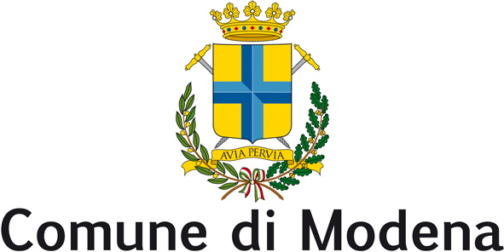

Consiglio Comunale

Gruppo Consigliare

MODENACINQUESTELLE.IT

Modena, lì 2 novembre 2010

Al Presidente del
Consiglio Comunale di Modena

Al Sindaco del Comune di Modena

INTERROGAZIONE
(con risposta scritta)

Oggetto: via Caruso a Modena.

Si chiede di sapere che attività e che ditte e di cosa si occupano in tutta l'area di via Caruso a Modena e più precisamente:

- cosa entra nell'impianto di proprietà di Hera o di altre società che, direttamente o indirettamente fanno capo a Hera Holding;
- cosa esce sempre negli stessi impianti e proprietà di cui sopra;
- in che quantitativo in entrata e in uscita;
- da dove vengono e dove vanno.

Il Capogruppo di "modenacinquestelle.it"
Vittorio Ballestrazzi

si autorizza l'invio ai media

